DEVELOPPEMENTS LIMITES

INTRODUCTION

La notion de développements limités permet de traiter certains problèmes tels que :
• la recherche d’une limite ;
• l’étude de la position d’une courbe par rapport à sa tangente en un point ;
• la détermination d’une asymptote oblique au voisinage de l’infini.
Pour cela on approche la fonction utilisée par une fonction polynomiale.

DEFINITIONS

Développement limité au voisinage de 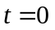
Soit f une fonction définie dans un intervalle 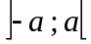 , 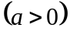, sauf éventuellement en zéro.
On dit que f admet un développement limité à l’ordre n au voisinage de zéro s’il existe des nombres réels 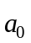, 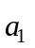,…, 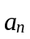 tels que, lorsque 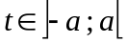 et 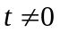, 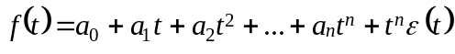 avec 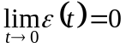.
La partie polynomiale 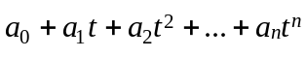 s’appelle la partie régulière du développement limité d’ordre n (son degré est au plus égal à n). Le terme 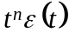 est appelé terme complémentaire.

Exemple
En faisant la division euclidienne selon les puissances croissantes de 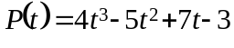 par 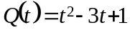 on obtient 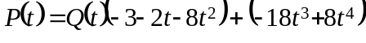.
La fonction f telle que : 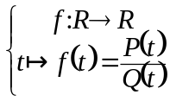 a pour développement limité à l’ordre deux au voisinage de zéro : 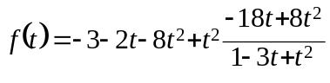 le terme complémentaire étant ici 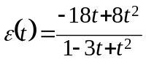.
Développement limité au voisinage de
Soit f une fonction définie dans un intervalle 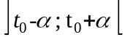 , 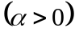, sauf éventuellement en .
On dit que f admet un développement limité à l’ordre n au voisinage de s’il existe des nombres réels , ,…, tels que, lorsque 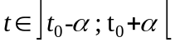 et 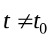, avec 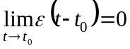.

Remarque
La partie régulière est un polynôme en 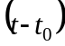. Le changement de variable 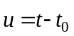 ramène l’étude de 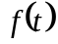 au voisinage de à celle de 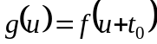 au voisinage de 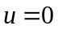.

Développement limité au voisinage de l’infini
Soit f une fonction définie au voisinage de (respectivement de ).
On dit que f admet un développement limité à l’ordre n au voisinage de (respectivement de ). Si on peut écrire 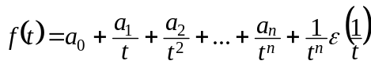 avec 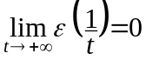 (respectivement 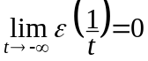).

Remarque
La partie régulière est un polynôme en. Le changement de variable 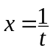 ramène l’étude de au voisinage de l’infini à celle de 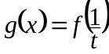 au voisinage de zéro.

PROPRIETES

Unicité _ Théorème
Si une fonction possède un développement limité à l’ordre n au voisinage de zéro, il est unique.

Dans les propriétés suivantes on considère une fonction 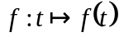, et 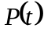 la partie régulière de son développement limité à l’ordre n au voisinage de zéro.

Propriété 1
Considérons deux réels a et b, la partie régulière du développement limité à l’ordre n de la fonction 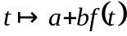 au voisinage de zéro est 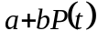.

Exemple
Soit g la fonction numérique à variable réelle telle que 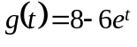. Cette fonction a pour développement limité à l’ordre trois au voisinage de zéro : 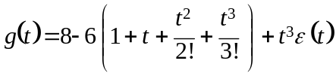 c’est-à-dire 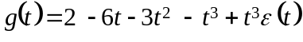. En effet on peut utiliser la partie régulière du développement limité à l’ordre trois au voisinage de zéro de 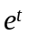(voir les développements limités des fonctions usuelles).

Propriété 2
Etant donné un réel c, la partie régulière du développement limité à l’ordre n de la fonction 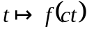 au voisinage de zéro est 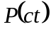.

Exemple
Soit g la fonction numérique à variable réelle telle que 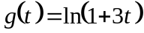. Cette fonction a pour développement limité à l’ordre quatre au voisinage de zéro : 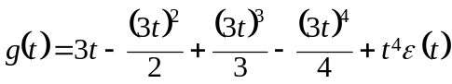 c’est-à-dire 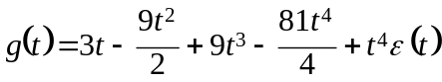. En effet on peut utiliser la partie régulière du développement limité à l’ordre quatre au voisinage de zéro de 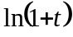.

Propriété 3
L’entier p étant donné (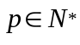) la partie régulière du développement limité à l’ordre 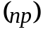 de 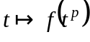 au voisinage de zéro est 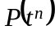.

Exemple
Soit g la fonction numérique à variable réelle telle que 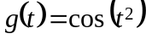. Cette fonction a pour développement limité à l’ordre huit au voisinage de zéro : 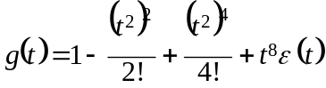 c’est-à-dire 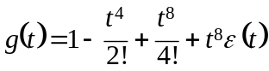. En effet on peut utiliser la partie régulière du développement limité à l’ordre quatre au voisinage de zéro de 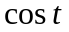.

FONCTIONS USUELLES

Développements limités au voisinage de zéro
Nous admettrons les résultats suivants

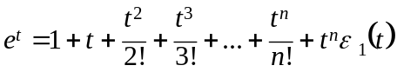 avec 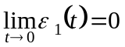
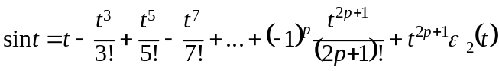 avec 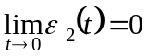
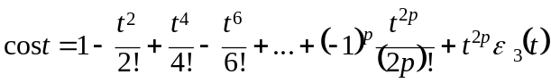 avec 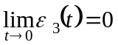
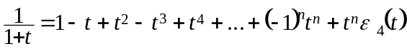 avec 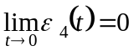
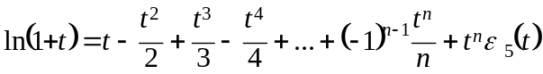 avec 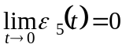
avec 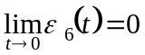

PROPRIETES

Propriété
Si une fonction possède un développement limité à l’ordre n au voisinage de zéro, alors elle admet un développement limité à l’ordre p (0 < p < n) au voisinage de zéro.

Développement limité d’une somme de fonctions
Si deux fonctions f et g admettent au voisinage de zéro des développements limités à l’ordre n de parties régulières respectives 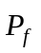 et 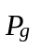, alors la fonction 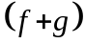 admet au voisinage de zéro un développement limité à l’ordre n dont la partie régulière est 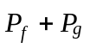.

Exemple
Soit f et g deux fonctions numériques à variable réelle telles que 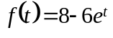 et . Ces deux fonctions ont pour développements limités respectifs à l’ordre trois au voisinage de zéro : 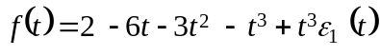 et 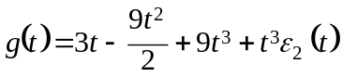. De ces deux développements limités on déduit le développement limité à l’ordre trois au voisinage de zéro de la fonction 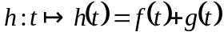 : 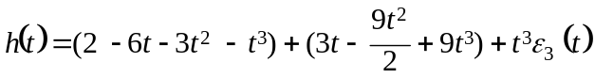 c’est-à-dire 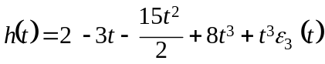.

Développement limité d’un produit de fonctions
Si deux fonctions f et g admettent au voisinage de zéro des développements limités à l’ordre n de parties régulières respectives et , alors la fonction 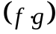 admet au voisinage de zéro un développement limité à l’ordre n dont la partie régulière s’obtient en effectuant le produit des parties régulières 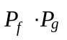 , et en ne conservant que les termes de degré inférieur ou égal à n.

Exemple
Soit f et g deux fonctions numériques à variable réelle telles que et . Ces deux fonctions ont pour développements limités respectifs à l’ordre trois au voisinage de zéro : et . De ces deux développements limités on déduit le développement limité à l’ordre trois au voisinage de zéro de la fonction 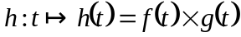. Nous avons : d’où 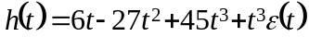.

APPLICATIONS DES DEVELOPPEMENTS LIMITES

Calcul d’une limite en zéro
Soit 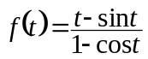 pour 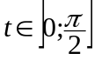. Recherchons la limite de quand t tend vers zéro par valeurs supérieures. Nous sommes en présence d’une forme indéterminée « 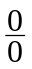 ». Pour lever l’indétermination nous pouvons utiliser les développements limités au voisinage de zéro de 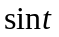 et de . L’ordre doit être suffisamment grand pour pouvoir lever l’indétermination. Si, ici, on choisit des développements limités à l’ordre un, cela n’est pas suffisant, mais à l’ordre deux on peut conclure. On a : 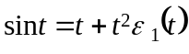 et 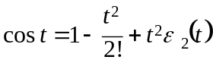 d’où 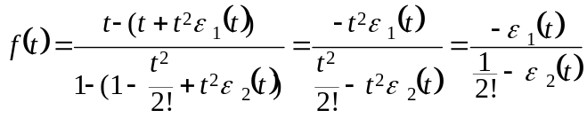 et 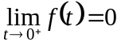 puisque et .

Equation de la tangente au point d’abscisse zéro et position de cette tangente par rapport à la courbe au voisinage de
Soit f une fonction admettant un développement limité à l’ordre n au voisinage de zéro. On a donc : avec . Dans ce développement limité le polynôme 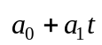 correspond au second membre de l’équation réduite de la tangente à 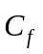 en , c’est-à-dire 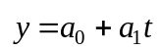. Pour étudier la position de la tangente par rapport à la courbe au voisinage de il suffit d’étudier le signe de 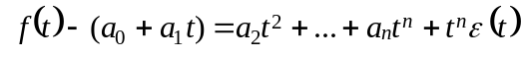. Quand t tend vers zéro, le premier terme non nul de 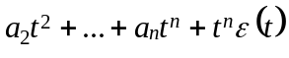 permet de déterminer le signe de 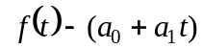, les autres termes de cette somme étant négligeables.

Exemple
Soit 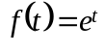, nous avons , donc l’équation réduite de la tangente à en zéro est : 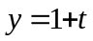. Le signe de 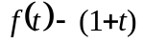est celui de 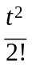 qui est toujours positif. est donc au dessus de la tangente au voisinage de zéro.

